**Дидактическая игра**

**«Путешествие вокруг Байкала»**

**для детей старшего и подготовительного возраста**

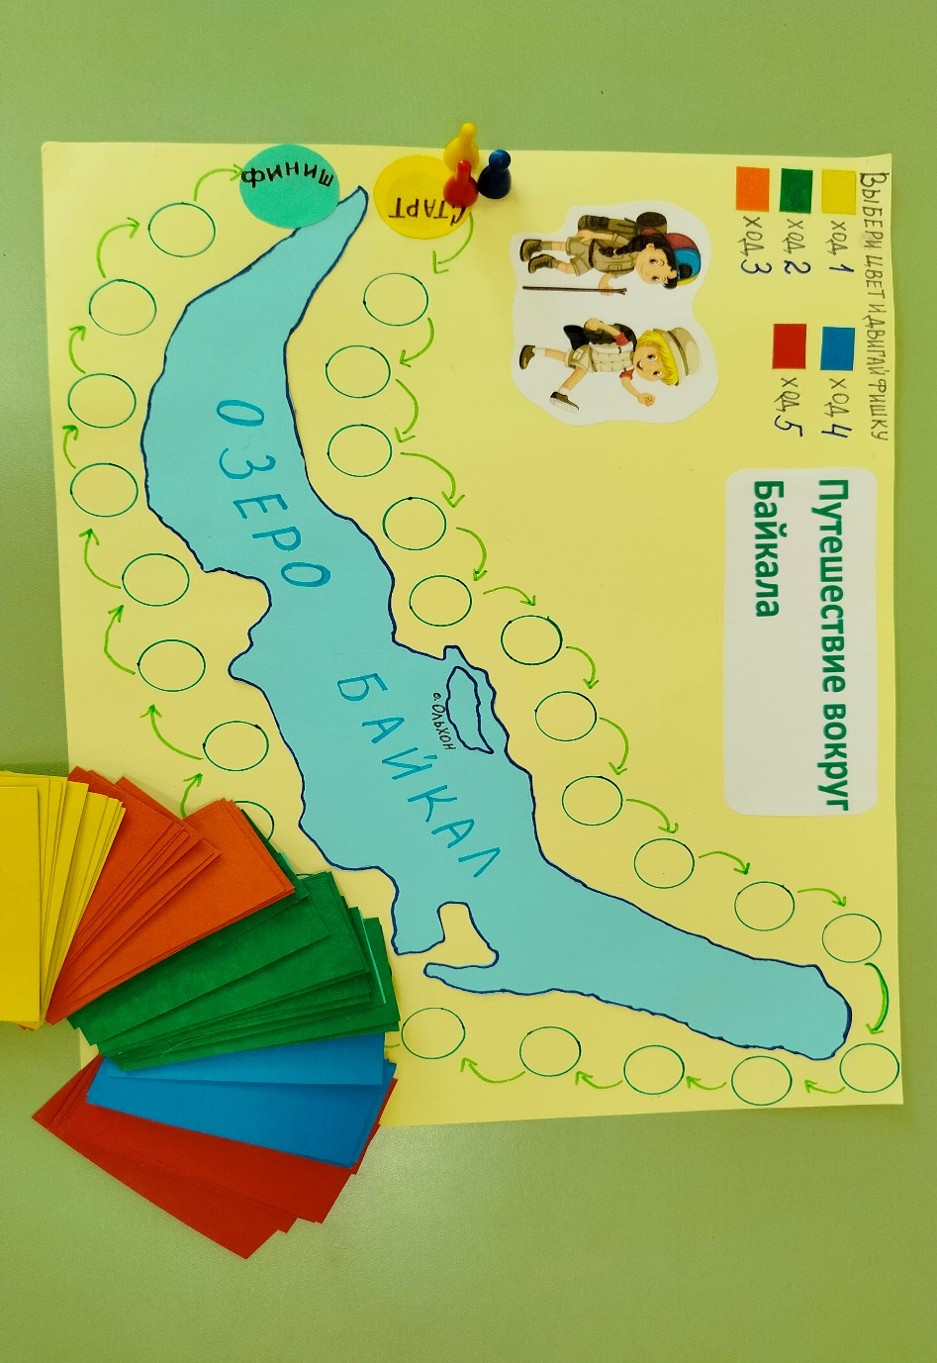

Автор: воспитатель МБДОУ г. Иркутска детский сад №1

Беляевская Ольга Владимировна

**Дидактическая игра «Путешествие вокруг Байкала»** создана для ПОП ДО «Байкал -Жемчужина Сибири» детей старшего и подготовительного возраста (6-7 лет), для итогового обобщающего занятия по Байкалу. С этой игрой воспитанники оживят в памяти полученные знания и откроют для себя новые. Вопросы к игре систематизированы и построены таким образом, чтобы каждый участник смог продемонстрировать свои знания. В игре есть простые вопросы, на которые дети могут легко дать ответ или логически додумать, есть вопросы, над которыми надо поразмыслить, порассуждать прежде, чем ответить. Или уметь находить «спрятанные» ответы в бурятских, эвенкийских сказках и легендах, например вспомнить в какую птицу превратилась мама непослушных детей или назвать имя любимой дочери сурового Байкала.

«Путешествие вокруг Байкала» - это интересная, динамичная, азартная игра, которая ни кого не оставит равнодушным.

**Цель игры**: закрепить знания детей об озере Байкал, его животном и растительном мире.

**Задачи игры:**

* Быстрее соперников обойти озеро Байкал и вернуться к полю «финиш»
* С помощью карточек с вопросами расширять и закреплять знания дошкольников о природе Прибайкалья и озера Байкал.
* Систематизировать и обобщать представления детей о животном и растительном мире Прибайкалья и озера Байкал.
* Воспитывать интерес и бережное отношение к природному наследию Прибайкалья.

**В игру входит**: игровое поле с изображением силуэта Байкала, фишки, цветные карточки с вопросами (15 вопросов для каждого раздела).

**Правила игры:** в игре могут участвовать от двух до четырех игроков или команды игроков + ведущий. В роли ведущего выступает воспитатель, который будет читать карточки с вопросами и следить за ходом игры.

Ведущий объясняет правила игры: перед игроками лежат карточки разного цвета, каждому цвету соответствует цифра (от одного до пяти) и раздел которому соответствует цвет. Например, желтые карточки – это раздел «Насекомые Прибайкалья», правильный ответ на вопрос дает возможность передвинуть фишку на один шаг вперед. Зеленые карточки – это «Растительный мир Прибайкалья» за правильный ответ фишка передвигается на два хода. Оранжевые карточки «Животный мир Прибайкалья» - фишка двигается на три хода вперед. Голубые карточки, посвящены озеру Байкал - фишка передвигается на четыре хода. Красные карточки «Эндемики озера Байкал» - за правильный ответ фишка передвигается на пять ходов. Самые легкие вопросы находятся в желтой карточке и за правильный ответ дается 1 ход, за самые сложные вопросы на красной карточке дается 5 ходов. Дети самостоятельно делают выбор по сложности заданий.

**Ход игры:** участники расставляют свои фишки у поля «Старт», по очереди выбирают карточки с разделами о Байкале и отвечают на вопрос. За правильный ответ игроки передвигают свою фишку вперед в соответствии с выбранным разделом, если ошиблись - остаются на месте. Выигрывает тот игрок или команда, кто быстрее совершит путешествие вокруг Байкала и дойдет до поля «финиш».